# 多媒体使用指南及常见问题

# 电脑及投影仪启动流程

1. 插卡，指示灯由红色转为**蓝色**，表明刷卡成功，系统正在启动，**请勿拔卡**
2. 等待电脑及投影仪启动完成，首次启动电脑显示屏及中控屏亮屏时间10秒左右
3. 系统完全启动时间在**2-3分钟**左右，启动过程中，**请勿拔卡**
4. 部分教室需使用**幕布左侧的开关或按钮**手动降下幕布
5. 投影仪如未启动，查看讲台桌面是否配备**遥控器，**可手动打开

# 系统启动慢问题

表现为插卡后显示**蓝灯**，电脑及投影仪较长时间未启动原因：

1.上一位教师拔卡后，系统需要1-2分钟左右关闭投影仪及电源，此时系统会在完全关闭后再重新启动，耐心等待即可，**请勿拔卡**

2.如插卡蓝灯后再拔插卡，也会导致系统启动较慢，原因同上，插卡**蓝灯**后**请勿拔卡**

# 上网问题

请在chrome浏览器**地址栏（图中红框）**输入搜索引擎地址后进行搜索，如www.baidu.com

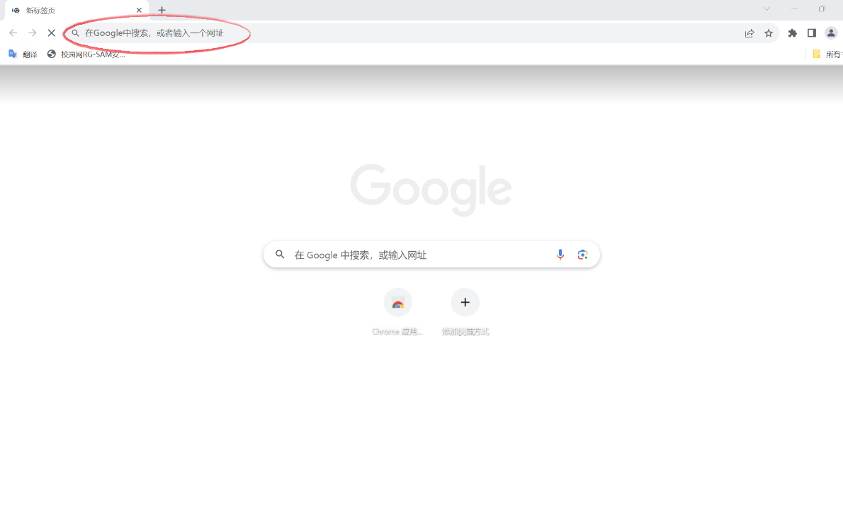

# 投影仪启动问题

**投影仪不启动：**

部分教室投影仪需要使用桌上配备的**遥控器**手动打开

**投影仪启动一段时间后关闭：**

投影仪散热问题导致机器过热关闭，**请选择板书或更换教室**，并在报修群中反应

# 电脑启动问题

**投影仪启动，电脑不启动：**

尝试从讲台下方洞口手动开启电脑主机电源。

C楼电脑出现如下画面表明在**启动中**，请耐心等待

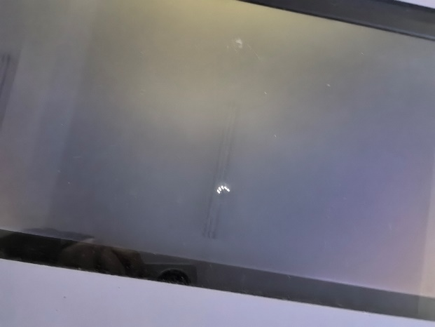

**电脑黑屏，类似下图：**

尝试**重启**，如仍出现则为系统丢失，**请选择板书或更换教室**，并在报修群中反应

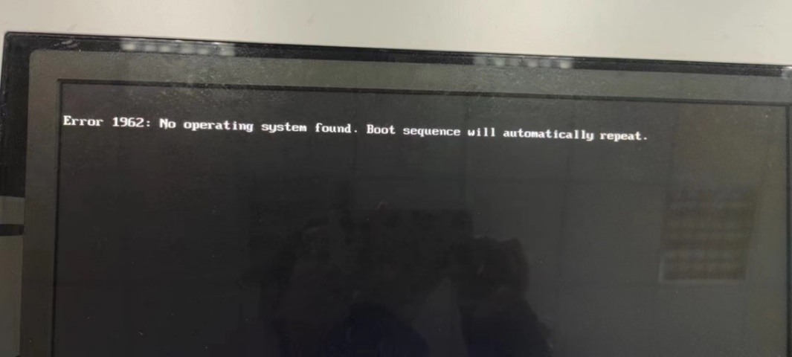

# 键盘门锁问题

如未正常打开，可点击中控屏中的**键盘门锁**图标，亦或去所在楼栋物管处借钥匙开启。

# 

# 插卡无效问题（插卡后亮红灯）

尝试将卡**调转**后换一头插入看能否解决，如仍亮红灯请在群中反应

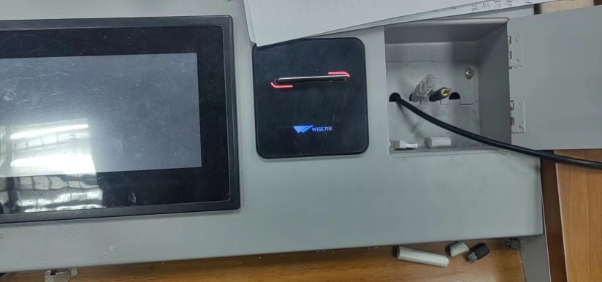

# 笔记本投屏流程

1. VGA口笔记本可直连A、B楼桌面上的VGA线

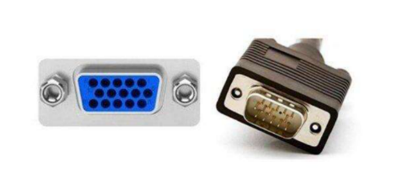

HDMI口（C楼）需使用**物管处的转接头**连接HDMI线与电脑，首次使用需要安装相应驱动并重启笔记本

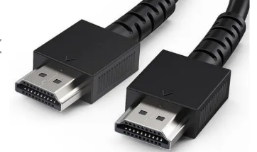

1. 在笔记本中同时按下win+P,选择复制

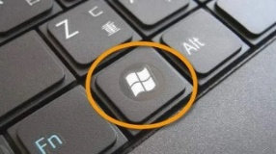+p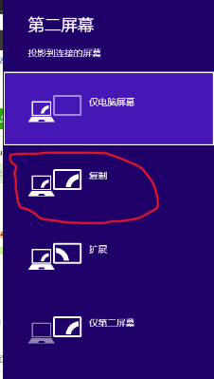

1. 在中控屏中切换至笔记本

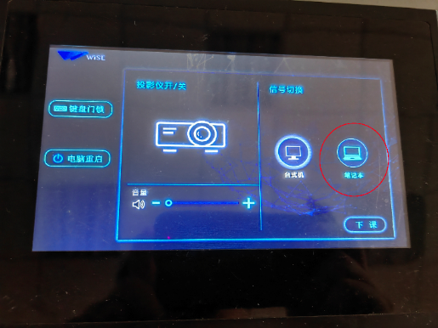

1. 如若投影出现屏闪，调整笔记本分辨率为**1600*900，1440*900或更低**可解决

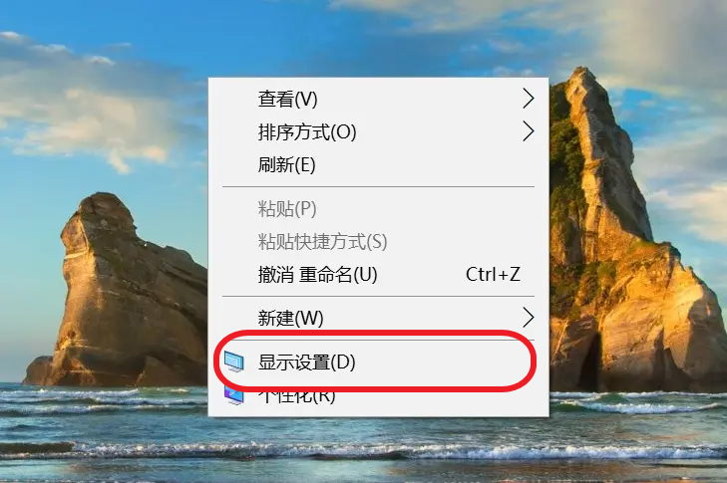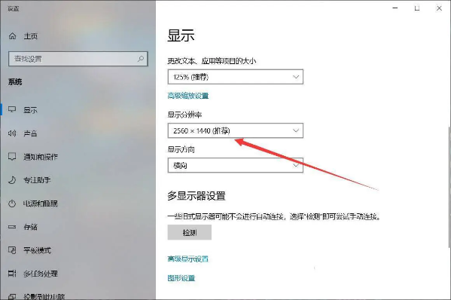

# 音量问题

**无声音：**

如在教学A、B楼，请检查**黑板左侧下方**位置墙插是否插好，若通电后仍无声音或在教学C楼上课，请在群中反应

**音量调节方式：**

1.中控屏音量调节：

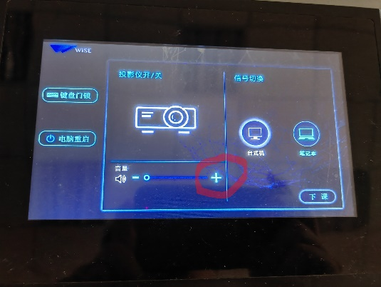

**WIN10系统音量调节：**

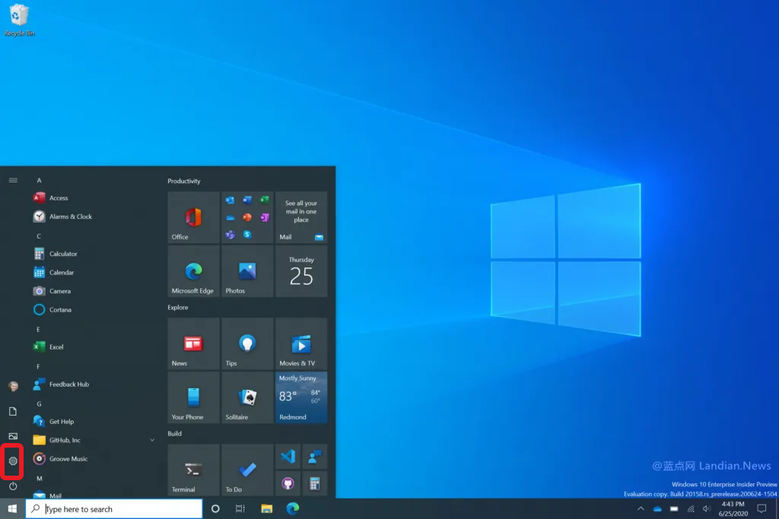

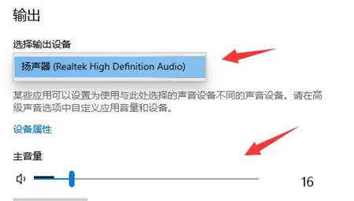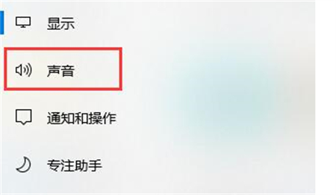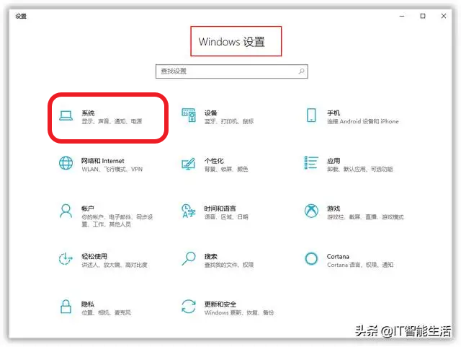

**Win7系统音量调节：**

·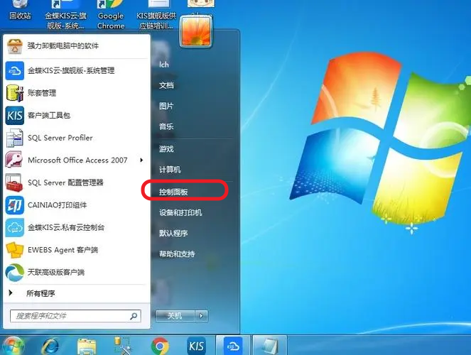

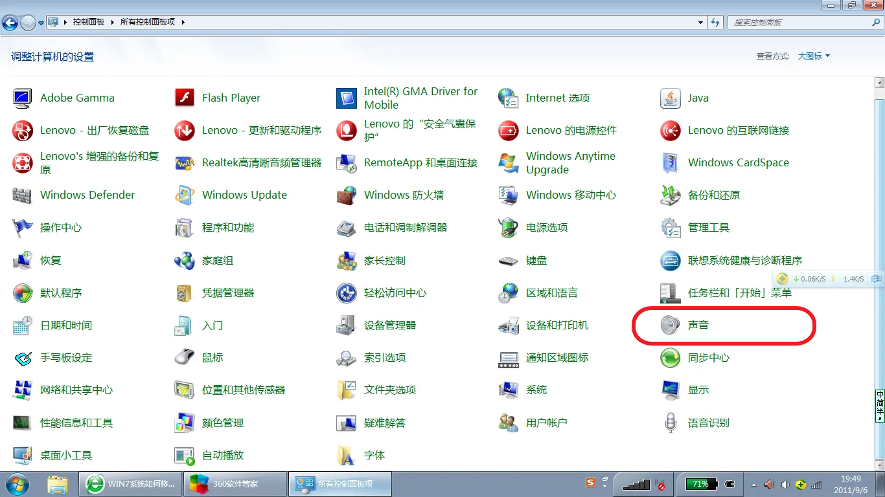

如属性图标为灰色，**双击**扬声器图标

